МБОУ «Основная общеобразовательная школа № 3»
НОУ «Поиск»

«33 или 32?
Почему забывается буква «Ё»?»
исследовательская работа

Выполнил: Майер-Клюг Даниил,
ученик 3класса « Б»

Руководитель: Губанова Марина Ивановна,
учитель начальных классов

Ленинск-Кузнецкий
2015

Содержание
Введение ………………………………………………………………………………………..3
1.История появления буквы «Ё»…………………………………………………………....…..5
1.1.Об истории появления буквы «Ё» в русском алфавите. ………………………....5
1.2. Правила русской орфографии …………………………………………………..6
2.Содержание исследовательской деятельности……………………………………………....7
2.1.Анализ наблюдений за буквы « Ё» в средствах массовой информации, полиграфической печати и повседневной жизни……………………………………………...7

2.2Социологический опрос населения по выявлению отношения к букве Ё………9
Заключение……………………………………………………………………………………...11 Литература………………………………………………………………………………………12
Приложение
Азбука и алфавит……………………………………………………………………….13
Это интересно! или «Где ещё живёт буква «Ё»?» ..………………………………….14

Введение
Русский народ создал русский язык – яркий, как радуга после весеннего ливня, меткий, как стрелы, певучий и богатый, задушевный, как песня над колыбелью...
Алексей Николаевич Толстой

Я люблю читать. Дорогу в мир литературы, в страну знаний мне помог найти алфавит. Читая различные книги, я заметил, что довольно часто вместо буквы «Ё» употребляют «Е». Это затрудняет чтение и понимание прочитанного. А всему причина – одна буква алфавита.
Современные учёные, изучающие русский язык, ведут споры о количестве букв в алфавите. Одни утверждают, что букв 33, а другие – 32. Так сколько же букв – 33 или 32? С чем связаны эти противоречия?
Обоснование актуальности темы
В последнее время всё чаще можно заметить, что в книгах, газетах, журналах, рекламных плакатах, на интернет-сайтах практически не используется буква «Ё».
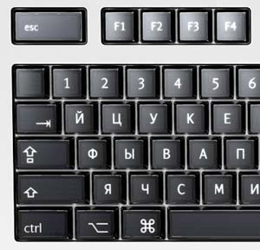
Мы пока учимся, иногда ошибаемся. Но из-за нежелания, лени взрослых, а иногда отсутствия на клавиатуре компьютера (Рис.1) клавиши с этой буквой «Ё» , происходят неприятные вещи: неправильно произносятся и пишутся фамилии и имена людей, названия городов, рек, сёл.
Ё
Таким образом, тема представляется нам актуальной и имеет важное значение для развития русского языка.

Рис. 1. Клавиатура, на которой нет
клавиши с буквой «Ё».

Проблемная ситуация
Буквы, расположенные в определенном порядке, составляют алфавит (Приложение 1). По алфавиту размещают слова в словарях, справочниках, составляют различные списки.
Сколько же букв в русском алфавите?! На первый взгляд, кажется, что грамотный ответ на этот вопрос может дать любой первоклассник: разумеется, в алфавитном списке от «А» до «Я» содержится ровным счетом 33 буквы.
Опасность угрожает сегодня русскому алфавиту, который «теряет» целую букву! Посмотрите на рекламные объявления, откройте любую газету или журнал. Что вы там увидите? Там вы прочитаете: «РыбЕшка», «БерЕзка». Пора, наверное, вернуть написание буквы «Ё» назад, помочь бедной несчастной букве вернуться к жизни!
Предмет исследования: алфавит русского языка, а конкретно буква «Ё».
Цель: Привлечение внимания к проблеме употребления буквы Ё в русском языке.
Задачи:
1) Узнать о возникновении буквы Ё в русском алфавите.
2) Проанализировать употребление буквы Ё в различных источниках.
3) Определить отношение людей, к наличию/отсутствию буквы Ё в средствах массовой информации, полиграфической печати и повседневной жизни.
Гипотеза исследования
Предположим, что если бы люди, владеющие русским языком, отдельные издательства газет, журналов при написании или печатании текстов всегда использовали бы букву «Ё», это избавило бы нас от неверного чтения, искажения слов русского языка. Эта работа – попытка доказать: ненужных букв в русском алфавите нет!!!
Практическое значение исследования в том, что оно может быть использовано на уроках русского языка, во внеклассных мероприятиях, библиотечных уроках, на занятиях кружка. А также привлечёт внимание к проблемам русского языка, познакомит с историей развития русского алфавита.

1.История появления буквы «Ё»
1.1.Об истории появления буквы «Ё» в русском алфавите
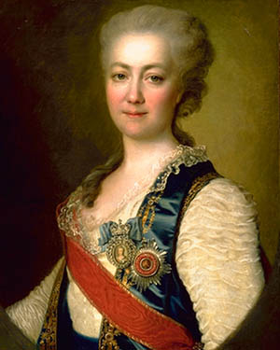
Впервые написана на бумаге «Ё» была 18 ноября 1783 года в доме директора Петербургской академии наук, княгини Екатерины Романовны Дашковой (Рис.2), где состоялось одно из первых заседаний недавно созданной Академии словесности.
Академики собирались уже расходиться по домам,

Рис. 2. Екатерина Романовна Дашкова
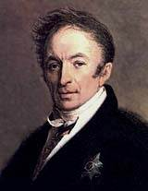
когда Екатерина Романовна с улыбкой спросила у присутствующих, сможет ли кто-нибудь написать слово «ёлка»? Академики решили, что княгиня шутит, но та, написав произнесенное слово: «јолка», спросила: «А не лучше ли ввести новую букву «Ё»?» Первым словом, отпечатанным с буквой «Ё», было «всё», затем «огонёкъ», «пенёкъ», «василёчекъ».
Известной буква «Ё» стала благодаря
Николаю Михайловичу Карамзину (Рис.3). В 1796 году в своей первой книге стихов «Аонид» Карамзин Н.М. с буквой «Ё» напечатает слова «зарёю», «орёлъ», «мотылёкъ», «слёзы», а также первый глагол «потёкъ».
Рис. 3. Николай Михайлович Карамзин
Таковы первые шаги «Ё» по страницам книг.
Где, в какой стране терпели бы букву, которую можно не писать, хотя она есть в азбуке под номером семь? Мы пытаемся понять, почему в русском языке около 220 лет живёт буква со сложной судьбой? Когда же завершатся её мучения (надеемся, что победой)? Поддерживал ли эту букву кто-то после Карамзина и Державина?
Великий наш поэт Николай Алексеевич Некрасов в поэме «Кому на Руси жить хорошо» использует слово берёста, которое сейчас почти все произносят как береста.
А прочие покудова
Стаканчик изготовили,
Берёсты понадрав.
Попробуйте прочитать эти строки, заменив берёста современным произношением слова береста. Ничего не выйдет. Думается, к мнению Некрасова следует прислушаться. Берёза – берёста – более правильно, чем береза – береста. К сожалению, в некоторых словарях теперь стоит только последний «ошибочный» вариант.
Итак, давным-давно уже ясно, что без этой буквы русскому языку не обойтись! А сколько сейчас в нашем языке слов, начинающихся на эту букву? В последних изданиях знаменитого «Толкового словаря русского языка» С.И. Ожегова и Н.Ю. Шведовой буква «Ё» получила наконец-то свой собственный словник, уйдя из-под влияния буквы «Е».
1.2.Правила русской орфографии
В чём же принципиальное различие букв «Е» и «Ё»?

У «Е» и «Ё» общее и тесно их связывает то, что обе они сёстры одного семейства, называемого русским алфавитом или, если уж совсем по-простому, они буквы нашей азбуки. И очень схожи на вид. И стоят в азбуке рядышком: «Е» – шестая, а «Ё» – седьмая. Итак, как видим, сама судьба наградила «Ё»
Е
Ё
сакральным номером 7.

Рис.4. Может быть, богиня Фемида разрешит спор «Е» и «Ё»?

2.Содержание исследовательской деятельности
2.1. Анализ наблюдений за буквой «Ё» в средствах массовой информации, полиграфической печати и повседневной жизни
У буквы «Ё» много «защитников», «борцов» за то, чтобы во всех видах русского письма использовался алфавит из 33 букв. Совсем недавно такое предложение было направлено в Государственную Думу Российской Федерации.
Не ставить точки над буквой «Ё» означает поднимать руку на наш ВЕЛИКИЙ МОГУЧИЙ русский язык. Откройте газету или журнал, почитайте рекламные вывески из окна троллейбуса и вы увидите: «Все для дома», «Все для дачи», «У нас все для вас», молоко «Тема» .
Наблюдение 1. Проверяя технику чтения среди 1-4 классов у хорошо читающих учеников, мы выяснили, что один и тот же текст ученики безошибочно читают, если в тексте присутствует буква «ё», и наоборот, эти же ученики допускают много ошибок при чтении текста без буквы «ё».

Классы
Техника чтения (наличие буквы «ё» в тексте) | Техника чтения (отсутствие буквы «ё» в тексте)
1 класс | 17-20 слов в мин. | 15 слов в мин.
2 класс | 35-45 слов в мин. | 35 слов в мин.
3 класс | 45-90 слов в мин. | От 35 до 65 слов в минуту
4 класс | 65-100 слов в мин. | 40 – 60 слов в минуту
Техника
Итак, результатом этого наблюдения является то, что скорость чтения и восприятия текста, тормозится, возникают многочисленные ошибки, постепенно переходящие в речь, и, наконец, искажается сам язык.
мин.
Наблюдение 2. Мы решили проверить, учитывают ли отечественные издательства правила русской орфографии. Для этого взяли первые книги из детской литературы на полке в библиотеке.
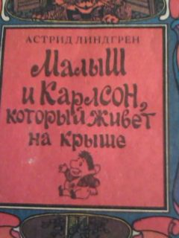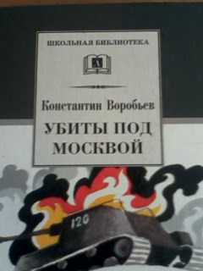

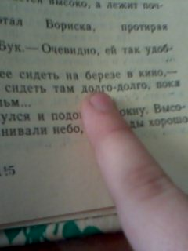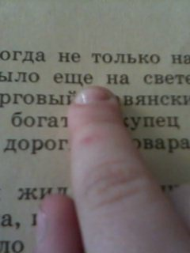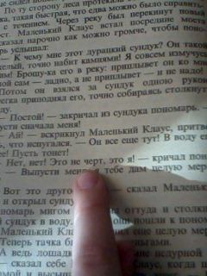
Рис.5. Отечественные издательства
Таким образом, буква «ё» сохраняется только в учебниках русского языка, а в детской литературе для младших школьников наблюдается только в 70% случаях.

От 35 до 65 слов в минуту
Наблюдение 3. Наблюдение за жизнью буквы «ё» не ограничилось учебным процессом в школе. Мы решили исследовать этот вопрос в быту. Для этого мы посетили магазин и выяснили, что и отечественные производители пренебрегают буквой «ё» при оформлении этикеток товаров народного потребления.(рис.6)
0 слов в минуту
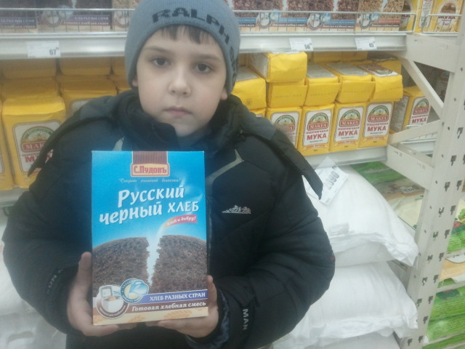
Рис.6.Товары отечественных производителей

2.2 Социологический опрос населения по выявлению отношения к букве Ё
Провели социологический опрос населения и выяснили, что значит буква ё в их жизни?
Целью данного опроса послужило: определение отношений людей, к наличию/отсутствию буквы Ё в средствах массовой информации, полиграфической печати и повседневной жизни.
Ответили на ряд вопросов:
-Какой видят дети букву «Ё»?(рис.7.)
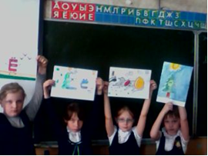
Рис.7.Детские работы детей «Какой мы видим букву «Ё»»
Нами было принято решение нарисовать с ребятами класса букву «Ё» с целью выявления образного восприятия данной буквы. Результаты нас удивили и обрадовали. Все буквы «ё» были не похожими друг на друга (рис.8): разными по цвету, форме и характеру. Выполненные нами работы мы решили разместить в рекреации школы, тем самым привлекая внимание учеников нашей школы к букве «Ё», которую к сожалению часто не заслуженно забывают в повседневной жизни.
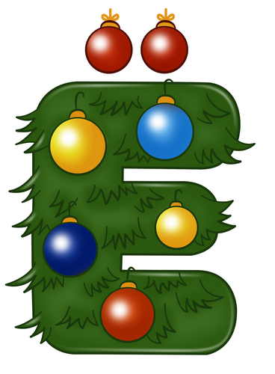
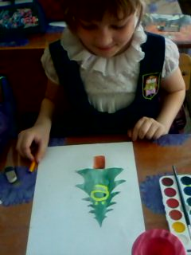
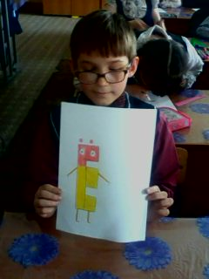

Рис.8. На что похожа буква «ё»
При опросе один человек указал, что в его жизни «ё» значит многое. При получении документа, паспортист пропустил букву ё, и теперь при любом оформлении документов у этого человека возникают проблемы .
При посещении поликлиники заметили следующее:

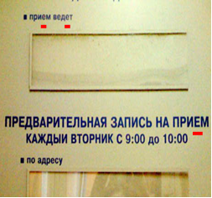
Рис. 9.Табличка на двери врача.
Обработав данные опроса, мы заметили, что буква «Ё» стала пропадать из нашего алфавита, но её все ещё произносят и пишут. И хорошо было бы определиться раз и навсегда: ставить точки над «Ё» или нет, потому что любое из этих двух решений будет лучше, чем сомневаться в правилах и принятых законах. Нельзя же писать «Ё» через раз, или только в половине статей, или только в некоторых словах. А нам, ученикам, нужно ли соблюдать правила при написании буквы «Ё», или тоже можно делать вид, что «Ё» – невидимка?
Заключение
В данной работе мы рассмотрели появление и исчезновение буквы «Ё» из русского алфавита . Но радостно заметить, что наша гипотеза подтвердилась: буква «Ё» всё чаще появляется на страницах книг, газет и журналов, печатается в словарях как в нашей страны, так и за рубежом. В титрах фильмов, на телевидении мы видим фамилии: Селезнёв, Подберёзкин, Огнёв; слова: актёр, режиссёр. Естественно, с «Ё» издаются почти все детские книги, большое количество научных книг, художественной прозы и стихов.
В результате нашей работы были сделаны следующие выводы:
Во - первых, буква «Ё» является самостоятельной и седьмой по счёту буквой русского алфавита, состоящего из 33 букв, поэтому не должна быть «вариантом написания» или «формой» буквы Е. Все буквы алфавита должны быть абсолютно равноправны в их написании, а значит, одна не может «поглощать» другую- наличие буквы «Ё» в алфавите полностью оправданно самим развитием русского языка и поэтому необходимо.
Во-вторых, отсутствие буквы «Ё» сказывается на правильности чтения и понимания слов, на скорости чтения, правильности произношения имён собственных.
В-третьих, социологический опрос и эксперимент показали, что буква «Ё» в русском языке необходима.
Хочется верить, что в нашей азбуке останется 33 буквы. Именно 33, а это число особое. Вспомним хотя бы 33 богатыря у А.С. Пушкина.
Данная работа – мой скромный вклад в дело возвращения буквы «Ё» в русский алфавит, пусть она привлечёт к этой многострадальной букве внимание взрослых, учителей, педагогов, учащихся.

Список использованной литературы
- Грушников П.А. Орфографический словарик. Пособие для учащихся начальных классов. Изд. 14-е. М., Просвещение, 1979.
- Лазарева В. А. Литературное чтение: 3 класс. М.: Издательский дом «ОНИКС- 21 век», 2003.
- Ожегов С.И., Шведова Н.Ю. Толковый словарь русского языка. Российская академия наук. Институт русского языка им. В.В. Виноградова. 4-е изд., дополненное. М.: Азбуковник, 1999.
- Пчело́в Е. В., Чумаков В. Т. Два века русской буквы Ё. История и словарь. М., 2000.
- Сводный словарь современной русской лексики / Под ред. Р.П. Рогожниковой. М.: Русск. яз.,1991.
- Ушаков Д.Н., Крючкова С.Е. Орфографический словарь. 38-издание, испр. Москва, 1984.
- Шанский Н.М., Иванов В.В. Современный русский язык. М.: Просвещение, 1981.
- Эльконин Д.Б. Букварь: Учеб. для четырёхлет. нач. шк. 2-е изд. М.: Просвещение, 1994.
- Ягудин Р.М. Русский язык. Грамматика. Орфография. Пунктуация. Справочник. Издание 7-е, дополненное и переработанное. Уфа, 2007.

Ресурсы Интернет:
- http://ru.wikipedia.org
- http://ru.wikipedia.org/wiki/Ё_(кириллица)
- http://reports.travel.ru/letters/2009/08/173048.html
- http://nsc.1september.ru/articlef.php?ID=200702202

Приложение

Азбука и алфавит
Слова «алфавит» и «азбука» обозначают одно и то же.
Слово алфавит образовано от названия двух первых букв греческого алфавита: альфа (α) и бета, позднее – вита (β). Поэтому и само слово считается греческим по происхождению: αλφαβητος. Греки в древности называли свои буквы словом grammata, значит просто «буквы». И только позднее усвоили латинское слово алфавит.
Слово азбука, как и слово алфавит, образовано от двух первых славянских букв: а – аз (первоначально азъ), б – буки. Слово алфавит послужило образцом для образования слова азбука [10; 5,6].
Кроме этого, говоря о буквах языка, употребляют еще и слово «букварь».
Не все алфавиты одинаковы. Каждый алфавит имеет свои особенности:
- графическое изображение букв (иероглифы в китайском алфавите или 4 вида написания каждой буквы в арабском алфавите и т.д.),
- количество букв-символов.
В тибетском алфавите – 30 букв-слогов; 26 букв в английском или 29 букв в башкирском. Точную цифру иероглифов китайского языка назвать чрезвычайно трудно, в толковых словарях встречается до 62 тысяч. Чтобы читать книгу или журнал, нужно 3000 иероглифов. Китайский ребенок при поступлении в начальную школу в свои 6 лет должен знать не менее 350 иероглифов. Продвинутые дети знают порядка 500 иероглифов.
В старославянском алфавите насчитывалось 43 буквы. В современном русском алфавите – 33 (Рис.10).
А на самом деле? Оказывается, на этот вопрос нет однозначного ответа. Существуют две разновидности русского алфавита – из 33 букв и 32 букв.
Первая включает букву Ё. Эта разновидность алфавита используется в определённых видах письма: в заголовках большинства словарей, в текстах, предназначенных для изучающих русский язык как иностранный, в книгах для детей младших возрастов.
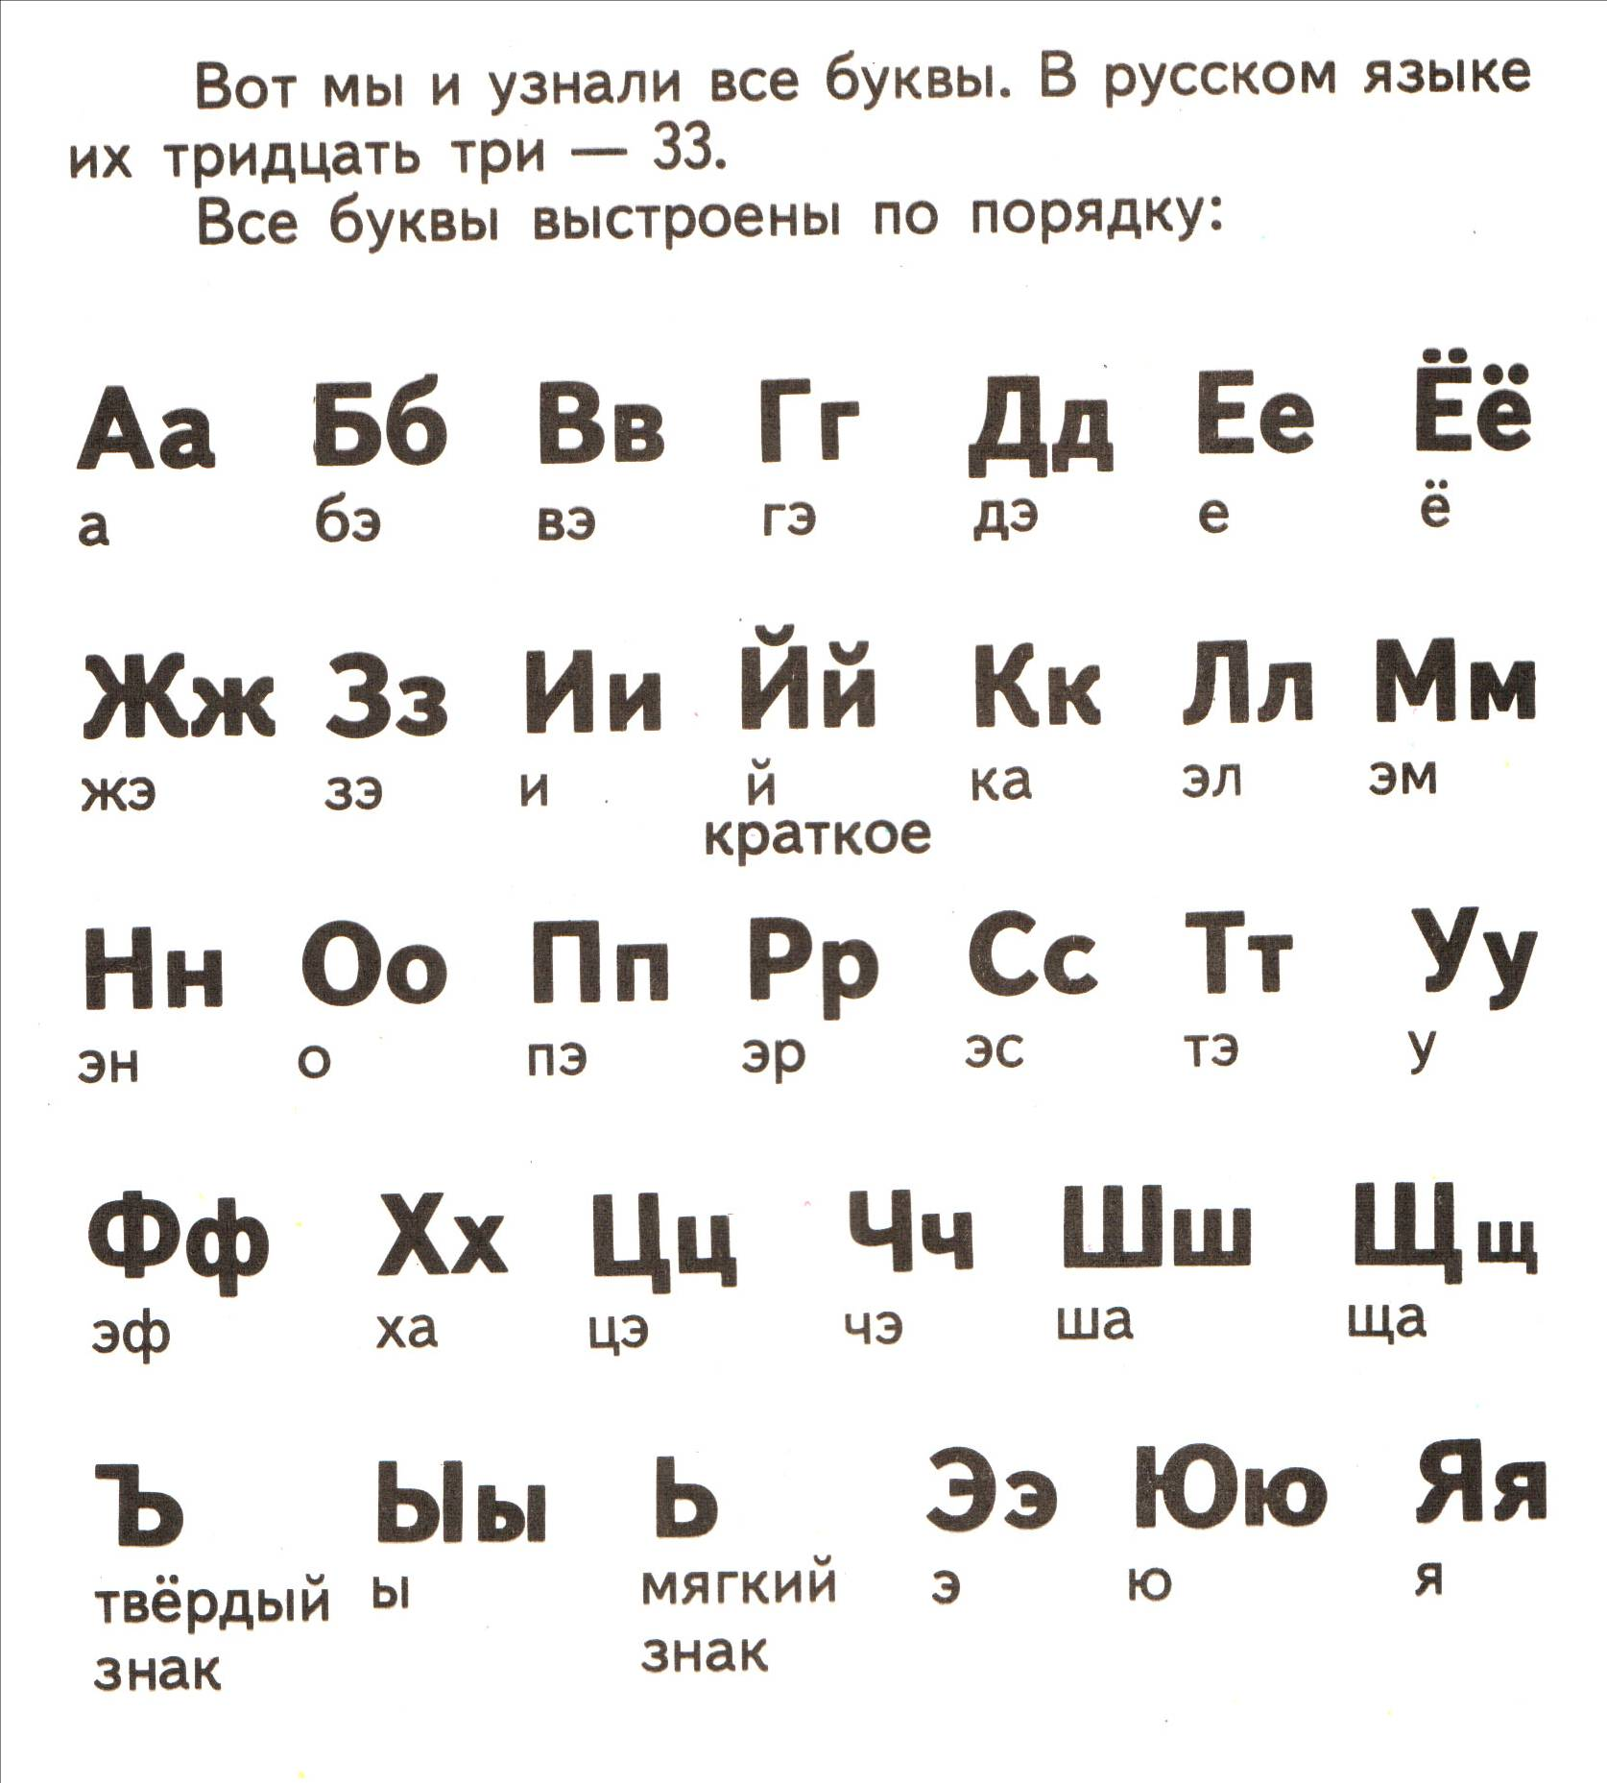
В обычном русском письме используется алфавит из 32 букв, без буквы «Ё», которая употребляется выборочно в необходимых условиях (точнее, выборочно употребляются две точки над буквой «Ё», уточняющие её чтение). Действующие орфографические правила содержат указание, когда следует использовать букву «Ё».
Рис.10. Алфавит со страницы «Букваря» Д.Б. Эльконина

Это интересно!
«Где живёт буква «Ё»?»
«Ё» (кириллица) - буква кириллицы.
«Ё» (латиница) – буква расширенной латиницы.
«Ё» (фамилия) - русская фамилия французского происхождения.
«Ё!» - восклицание, сокращенный вариант слова из ненормативной лексики.

«Ё» - российский региональный оператор сотовой связи.

